Муниципальное бюджетное учреждение дополнительного образования
«ЦЕНТР ДЕТСКОГО
ТВОРЧЕСТВА»
Киржачского района
601010 Владимирская о“лаегь г.Киржач ул. Набережная, д. 9 2-13-81

e-mail: kirzhach-cdt@yandex.ru
окно 43160903, огрн 1033301001414 инн 3316009781, КПП 331601001
Муниципальное бюджетное учреждение дополнительного образования «Центр детского творчества» Киржачского района платных услуг не оказывает.
Директор МБУ ДО «ЦДТ» 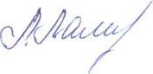 Л.А. Лалиашвили

